PLEC DE CONDICIONS TÈCNIQUES PER LA CONTRACTACIÓ DEL DE LLOGUER DE CASETES AL TEATRE GREC DURANT EL GREC FESTIVAL DE BARCELONA

I. OBJECTE DEL PRESENT PLEC:
Aquest plec te per objecte definir les prescripcions tècniques que hauran de portar-se a terme en el lloguer i muntatge de casetes per el personal i equipament tècnic, de seguretat i de producció als jardins del Teatre Grec durant el Grec Festival de Barcelona .
II. ESPAI:
TEATRE GREC Passeig de Santa Madrona nº 36 de Barcelona

III. PERÍODES DE PRESTACIÓ
ANYS 2022 i 2023, sense pròrrogues.
- Període de muntatge: Primera setmana de juny
- Període de funcionament : juny i juliol
- Període de desmuntatge primera setmana d’agost

Les dates de muntatge i desmuntatge poden variar en funció de la programació del festival.

IV.- CONTINGUT DE LA PRESTACIÓ
Per tal de garantir les necessitats (materials i humanes) del contracte l’adjudicatari haurà de posar a disposició del servei les prestacions que s’especifiquen a continuació.

-4.1.- Caseta Producció 1

Caseta de 2X5 + 2x2 metres i una alçada de 2,58 metres. Veure plànol adjunt.
Esglaó fusta a l’entrada
Sostre aïllant i estanc
4 endoll tipus schuco 16 A.
5 tubs led
2 interruptors
2 caixes de connexions elèctriques 32 A
3 taules treball de 150x80 cm negres
3 cadires giratòries amb rodes i braços
3 estanteries modulars fusta
3 Bucs amb 3 calaixos gris
1 Penjador de peu
4 endoll tipus schuco 16
Dos forats per a sortida de tub del aparell d’aire condicionat

-4.2.- Caseta Producció 2

Caseta de 7x2 metres i una alçada de 2,58 metres. Veure plànol adjunt.
Esglaó fusta a l’entrada
Sostre aïllant i estanc
2 endoll tipus schuco dobles 16 A.
3 tubs led
2 interruptors
1 caixes de connexions elèctriques 32 A
Dos forats per a sortida de tub del aparell d’aire condicionat

- 4.3.- Caseta Llums

Caseta de 2x2 metres de base i una alçada de 2,58 metres. Veure plànol adjunt.
Paret frontal vitrina alta 100 cm.
Porta posterior abatible
Mostrador de 200x100x85 cm
1 endoll tipus schuco 16 A.
1 tub led
1 interruptor
1 caixa de connexions elèctriques
Dos forats per a sortida de tub del aparell d’aire condicionat

- 4.4.- Caseta So

Caseta de 3x3 metres i una alçada de 2,58 metres. Veure plànol adjunt.
Sostre aïllant i estanc
Paret frontal vitrina alta 100 cm.
Porta posterior abatible
Mostrador de 200x100x85 cm
2 endoll tipus schuco 16 A.
1 tub led
1 interruptor
1 caixa de connexions elèctriques

- 4.5.-Caseta Vigilància

Caseta de 2x2 metres de base i una alçada de 2,58 metres. Veure plànol adjunt.
Sostre aïllant i estanc
1 endoll tipus schuco 16 A.
1 tub led
1 interruptor
1 estanteria 4 mòduls blanca
1 caixa de connexions elèctriques

- Requeriments tècnics dels equips i la instal·lació:
Tota la instal·lació i els materials hauran de complir amb les normatives de la CE i el RBT (Reglament de Baixa Tensió). No s’acceptaran connectors fora de normativa.
Totes les casetes hauran de tenir:

Tarima de 10 cm. totes a nivell
Sòcol perimetral pintat
Terra vinílic
Portes amb tanca amb claus independents per cada caseta
Totes les finestres amb persianes venecianes
Hauran de estar impermeabilitzades contra la pluja
El nivell de llum mínim haurà de ser de 400 LUX amb Tº Color de llum dia (5600 ºK)

El material haurà d’estar muntat i operatiu en un màxim de 5 dies a partir de la data d’inici del servei.
El període de desmuntatge no es podrà allargar més de 4 dies.

- Assistència tècnica especialitzada
L’adjudicatari haurà de posar a disposició del servei el següent:
- El personal tècnic qualificat necessari per al muntatge, les connexions elèctriques, i el desmuntatge de tot l’equipament contemplat en el contracte, també el manteniment durant tot el Festival, així com per solucionar les possibles avaries que hi pugui haver.
- Els mitjans de transport necessaris per portar i retirar tots els equipaments, inclòs els estris i/o mecanismes necessaris per a tal efecte.
- Un servei d’emergència amb telèfon de contacte 24 h.

V. CONSIDERACIONS GENERALS:
El preu del contracte inclou els components, els treballs bàsics i l’assistència tècnica prevista per a tota la durada del Festival.
L’empresa adjudicatària haurà de fer constar en la seva oferta econòmica el preu unitari per cadascuna de les casetes, incloent en el preu el transport, el muntatge i el desmuntatge.

L’empresa adjudicatària s’adequarà als horaris que dictarà L’institut de Cultura de Barcelona.

L’empresa adjudicatària haurà de preveure els recursos materials, humans i tècnics necessaris per tal de garantir possibles ampliacions del servei en supòsits d’emergència i/o necessitats sobrevingudes. En aquest cas s’haurà de fer el servei en un període no superior a 4 hores.

L’Institut de Cultura de Barcelona, mitjançant els responsables del Festival Grec, podrà decidir si el material subministrat està en bon estat, i, de no ser així, l’adjudicatari es compromet a substituir-lo per un igual o de millor qualitat, en un temps no superior a 4 hores.
L’Institut de Cultura de Barcelona, mitjançant els responsables del Festival Grec, podrà decidir si el personal tècnic que aporta l’adjudicatari té el nivell mínim, tant tècnic com d’actitud, necessari per el Festival Grec. En cas contrari l’empresa adjudicatària es compromet a substituir-lo.

Abans del inici del contracte l’empresa adjudicatària ha d’haver lliurat al responsable del contracte, indicat el “Document de coordinació empresarial en prevenció de riscos laborals en format digital”, degudament complimentat, signat i acompanyat de la documentació que s’hi enumera, per donar compliment al RD 171/2004, que desenvolupa l’article 24 de la Llei 31/1995.

Totes les factures que presenti l’empresa adjudicatària contra aquest contracte hauran d’estar desglossades per conceptes quantificats indicant els corresponents preus unitaris.

S’adjunten plànols orientatius (Annex1)

Barcelona, 10 de novembre de 2021

ANNEX 1 . PLÀNOLS

Producció 1

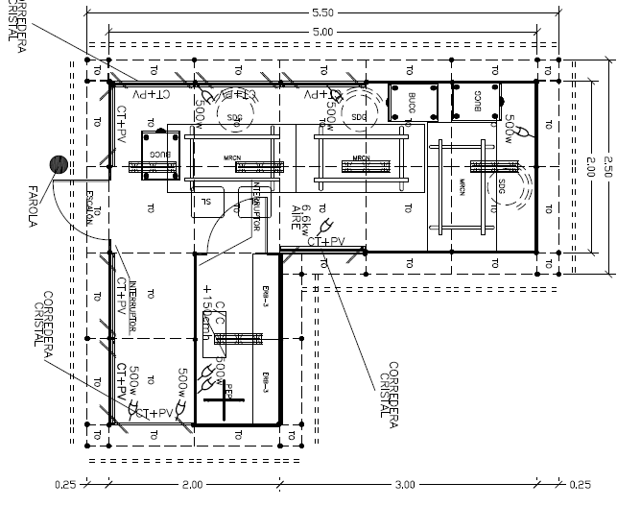

Producció 2

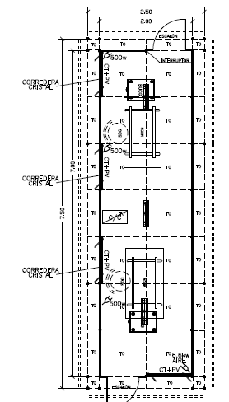

Llums
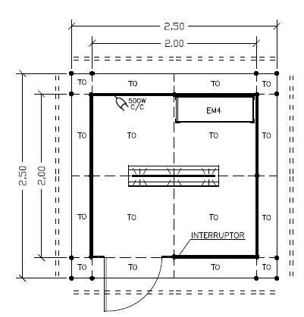

So

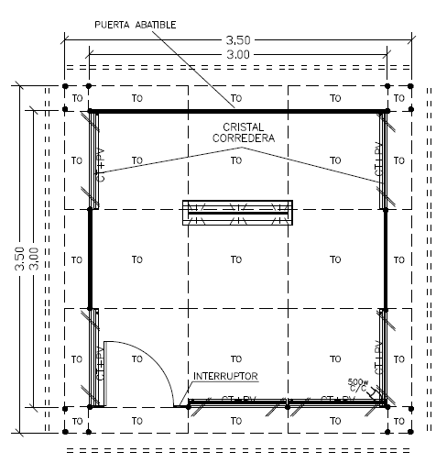

Vigilància



